Csendtesztek a csendes autókért: rendszerbe állt a BMW Group új aeroakusztikai központja
Ez a világ legnagyobb és legcsendesebb statikus szélcsatornája
A létesítményt az elektromos mobilitás jövőjének meghatározó alkotóelemeként építették fel
A nagyfeszültségű akkumulátorok és az inverterek prototípusainak gyártása, illetve tesztelése is megkezdődik
A BMW Group Münchenben működő Kutatási és Innovációs Központjában (FIZ – Research and Innovation Center) a vállalatcsoport új aeroakusztikai központja (AEC – Aeroacoustics and Electric Drive Center) is rendszerbe állt. A bajor prémiumgyártó mintegy negyven év után cseréli le régi aeroakusztikai szélcsatornáját. Az új létesítmény két fő részből áll: a workshopot, tesztfelszerelést és mérőberendezést, valamint a nagyfeszültségű akkumulátorok és inverterek prototípusát is magába foglaló, multifunkcionális részleg mellett az AEC egy technikailag és szerkezetileg is egyedülálló szélcsatornával is rendelkezik. Közel 100 méteres hosszával, 45 méteres magasságával és 25 méteres szélességével utóbbi a világ legnagyobb és legcsendesebb vertikálakusztikus szélcsatornája.
„A csend prémium” – mondta Daniel Böttger, a BMW AG teljesjármű-fejlesztő részlegének vezetője. „Célunk a modelljeinkkel szemben támasztott prémium sztenderdek maradéktalan teljesítése. E tekintetben az akusztika az egyik legfontosabb szempont – kiváltképp a csendes, tisztán elektromos meghajtású modelleknél. Az új szélcsatorna úttörő lehetőségeket tartogat az aeroakusztikai kutatás területén” – tette hozzá.
„Az új aeroakusztikai központ újabb fontos mérföldkő a jövő mobilitási megoldásainak kifejlesztése felé vezető úton” – fogalmazott Dr. Nicole Haft-Zboril, a BMW Group ingatlangazdálkodási részlegének vezetője. „Ahhoz, hogy egy ilyen összetett projektet a lehető legrövidebb idő alatt, költséghatékonyan és nagyon magas minőségben meg lehessen valósítani, szoros együttműködésre van szükség az építést, a fejlesztést és a gyártást végző csapatok, valamint valamennyi partnerünk és München városa között. A hatékony üzemépítési alapelvek következetes alkalmazása itt fontos sikertényező” – mondta.
Csendes szélcsatorna a precíz mérési eredmények és a tökéletes aerodinamika érdekében
140 km/órás sebességnél jelentkező 54,3 dB (A) háttérzajszintjével – amely egy csendes beszélgetés vagy egy csendes légkondicionáló berendezés zajszintértékével egyenlő – az új szélcsatornában pontosan mérhetők a járműre szemből érkező menetszél zajszintjei. A 25 négyzetméter keresztmetszetű csatornának és az akár 250 km/óra sebességű szél generálására is képes turbináknak köszönhetően még az olyan, legnagyobb és legerősebb modellek értékei is valósághűen mérhetők, mint amilyen a Rolls-Royce Phantom vagy a BMW X7. A 4,5 megawatt teljesítményű fúvókapacitás 250 km/óra sebességű szélnél percenként akár 100 000 köbméter levegőt is megmozgat. Akusztikailag a szélcsatornát úgy tervezték meg, hogy a hangszigetelt padlón kívül egyáltalán nincsenek benne hangvisszaverődések, amely az úton történő közlekedés valós körülményeit teremti meg. A 30 hertztől kezdődő frekvenciatartomány egyedülálló a járművek vizsgálatára létrehozott szélcsatornák mezőnyében és a teljes hallható spektrumot felöleli.
Innovatív mérési technológia, kimagasló rugalmasság és rövid átállási idők
A járműfejlesztés elősegítése érdekében az aeroakusztikai szélcsatornát a legkorszerűbb mérési technológiával szerelték fel. A 216 darab mikrofonos akusztikakamera a háttérzajok pontos, kevesebb mint egy centiméteres lokalizálását is lehetővé teszi. Sőt mi több, a szélcsatornában egy lézer-vibrometriás rendszer is dolgozik, amelynek köszönhetően a jármű teljes felületének mechanikai rezgései szinkronban és egymástól függetlenül is mérhetők.
A szélcsatorna egyúttal a menetszelek és a gördülési zajok tanulmányozására is ideális. A különböző jelenségek akusztikai elemzését egy teljes értékű, összkerékhajtású guruló dinamométer segíti, amely széltől és időjárástól függetlenül használható. A szélcsatornát úgy tervezték, hogy a mérések során kimagasló rugalmasságot garantáljon.
Az innovatív mérési technológia a szélzajokat és a gördülési zajokat is képes megkülönböztetni egymástól, az egyes modulok pedig – így például a járművekre tervezett üvegpadló vagy a motorkerékpároknak kialakított mérőpad – rövid idő alatt, a jármű elmozdítása nélkül cserélhetők. Ez lehetővé teszi, hogy a fejlesztők gyorsan és hatékonyan teszteljék a különféle konfigurációkat. A teljesítmény, a precizitás és a rugalmasság effajta egyedülálló kombinációjával a BMW Group új aeroakusztikai szélcsatornája új mércét állít a járműfejlesztés területén és új lehetőségeket teremt a járműakusztika, illetve az aerodinamika terén.
A legcsendesebb szélcsatorna és a legmodernebb mérési technológia kettőse így a NEUE KLASSE modellgeneráció esetében is a lehető legjobb aeroakusztikát garantálja.
A rugalmasság az építkezés tekintetében is kulcsfontosságú kérdés volt
A BMW Group új aeroakusztikai központja alapvetően két épületből áll, amelyeket egy ásatási gödörbe építettek. A speciális akusztikai követelmények maradéktalan teljesítése érdekében a szélcsatornát különlegesen leválasztották a második „ikerházról” és a környező területről. Az épület teljes egésze hangszigetelt a környékről érkező zajok ellen, a 3 méter vastag alaptól egészen a homlokzatig. A fejlesztési folyamat alatt a teljes építkezés a melléképületekben zajlott. A szélcsatorna egy részét függőlegesre tervezték, hogy az építési területet a lehető leghatékonyabban hasznosítsák. Ez volt az egyetlen módja annak, hogy a mindkét épületre vonatkozó összes követelmény maradéktalanul teljesüljön és a meglévő területen valósuljon meg.
Az elektromos mobilitás jövőjének prototípusai: nagyfeszültségű akkumulátorok és inverterek
Az aeroakusztikai központ második „ikerháza” egy workshopot, tesztfelszerelést és mérőberendezést, valamint a nagyfeszültségű akkumulátorok és inverterek prototípusát is magába foglaló, multifunkcionális részlegnek ad otthont. A középpontban itt is az elektromos mobilitás áll: a BMW Group szakértői a hálózatról tölthető modellek jövőbeni nagyfeszültségű akkumulátorainak prototípusait építik és tesztelik. Több szinten összesen 15 000 négyzetméter áll rendelkezésükre. Egy másik, 800 négyzetméter alapterületű csarnokban a jövő elektromos motorjainak inverterei készülnek majd, egy kísérleti gyártósoron – tiszta körülmények között. Az inverter az elektromos motor szerves része, amelynek feladata – többek között –, hogy a nagyfeszültségű akkumulátorban tárolt egyenáramot az elektromos motor számára váltakozó árammá alakítsa. A hosszútávú rugalmasság érdekében az új aeroakusztikai központ területeit multifunkcionálisnak tervezték. Ez azt jelenti, hogy a BMW Group a jövőben is képes lesz gyorsan reagálni a különböző igényekre és rövid időn belül átépíteni az egyes tereket.
Sajtókapcsolat:
- Salgó András, vállalati kommunikációs menedzser
- +36 29 555 115
- andras.salgo@bmw.hu
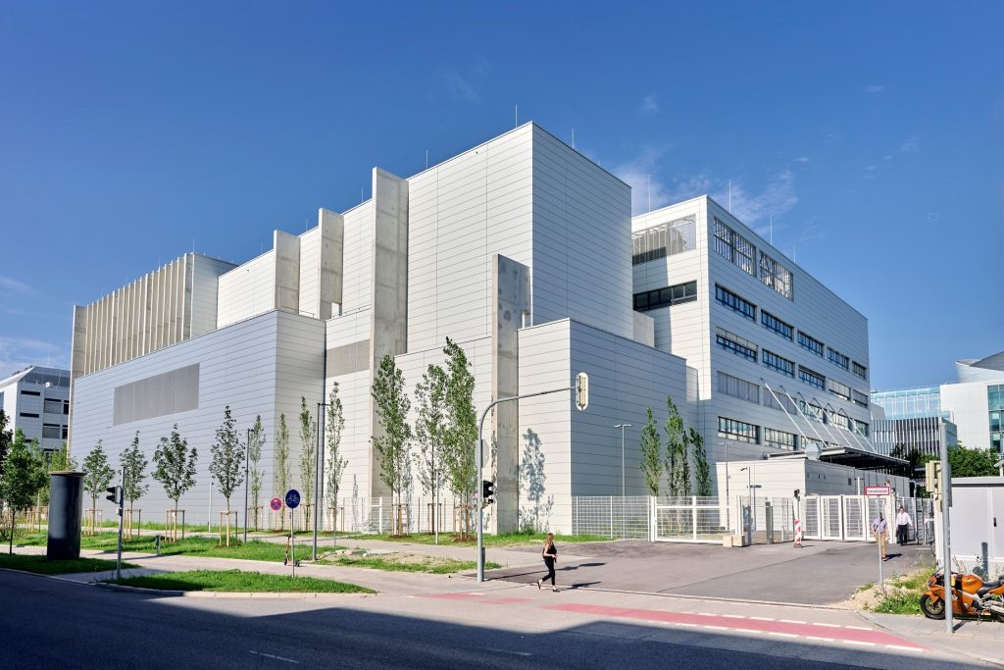 | © BMW Group
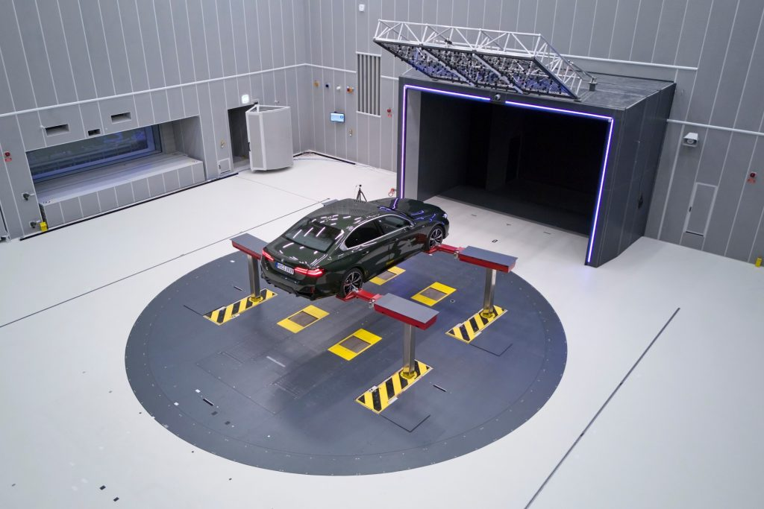 | © BMW Group
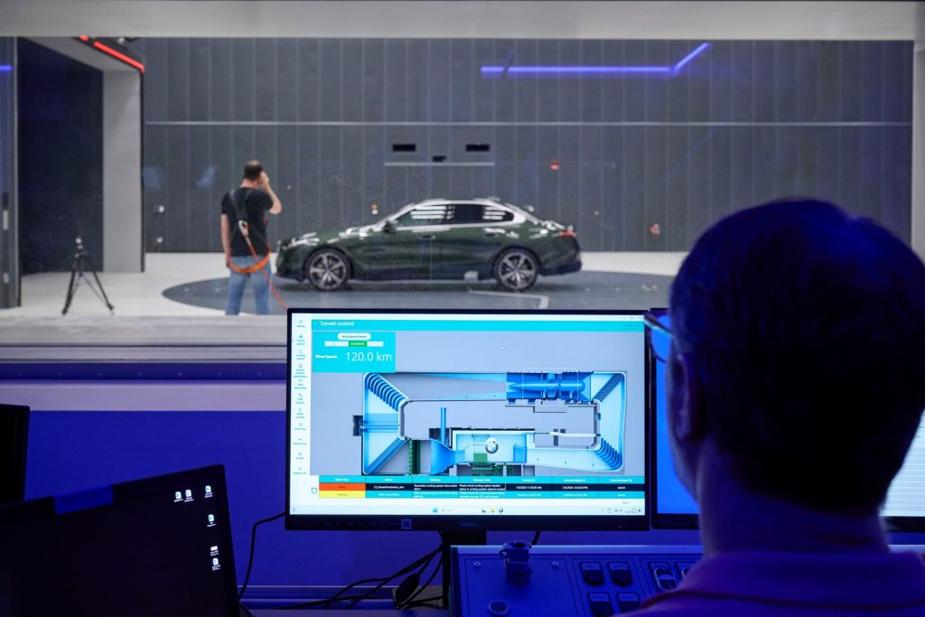 | © BMW Group
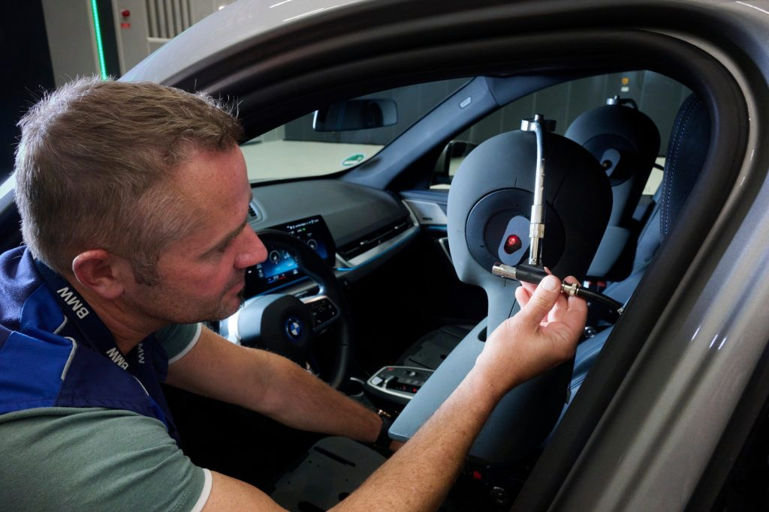 | © BMW Group
Eredeti tartalom: BMW Magyarország
Továbbította: Helló Sajtó! Üzleti Sajtószolgálat
Ez a sajtóközlemény a következő linken érhető el:

